现场视觉质检
视觉质检 MobileInspectionApp
使用说明
模板配置 · DPM 绑定 · 多视角采集 · 人工确认 · 结果留存
项目 | 说明
适用对象 | 现场质检员、模板管理员、项目维护人员
运行方式 | Android 手机离线使用，数据默认保存在本机
编写依据 | MobileInspectionApp 当前工程代码 + 20 张操作截图
版本口径 | 以当前源码行为为准；截图用于定位按钮和理解流程
阅读方式 正文按实际业务操作顺序编排。素材文件夹中 3 张 ZIP 内容截图的文件写入时间早于手机操作截图，因此本手册将它们放在“检测报告已生成”之后的导出结果环节；20 张源图片均已纳入。
2026 年 9 月

一、先看懂完整流程
视觉质检 App 的核心闭环是：先建立零件和模板，再按模板顺序采集现场照片；有 ROI 的视角进入人工确认页，完成每个 ROI 与整张照片的 OK/NG 选择后继续；全部视角完成后生成检测报告并导出 ZIP。
一页速用 我的 → 模板配置 → 新建零件 → 拍摄/导入模板视角 → 每个视角编辑 ROI 并选择属性 → 现场采集 → 拍照 → ROI/总体人工确认 → 确认并继续 → 下载或分享 ZIP。

1.1 三个一级入口
入口 | 主要用途 | 常用操作
现场采集 | 选择零件、DPM 扫码、模板叠加、拍照 | 切换视角、调透明度、进入人工确认
追溯记录 | 查看历史批次和今日统计 | 筛选、选择、导出 ZIP、删除批次
我的 | 模板、零件、模板包、结果和设置 | 配置基础数据、导入/导出模板包

1.2 使用前准备
- 首次进入需要相机的页面时，按系统提示允许相机权限；若永久拒绝，请到系统设置重新开启。
- 准备好零件 ID、零件名称、可选型号，以及零件上的 DPM/Data Matrix 码。
- 模板可以用手机后置相机拍摄，也可以从相册导入；现场 DPM 识别只走手机相机实时扫描，不支持从相册导入码图。
- 确保手机有足够存储空间。原始照片、模板图片、ROI 确认记录和导出 ZIP 都可能占用本机空间。

1.3 本版本必须知道的边界
- ROI 和总体 OK/NG 是人工确认结果；用户没有选择时不会默认 OK 或 NG，NG 结果仍会保存。
- 导出 CSV 中的软件检测结果保留为空（未执行），不能把“人工 OK”理解为算法 PASS。
- “我的 → 检测结果”当前是结果管理入口的空状态；已完成批次的实际下载和分享入口是检测报告页或追溯记录卡片。

二、配置零件、模板和 ROI
模板管理员通常只需首次配置，或在零件结构、拍摄角度变化时重新配置。配置完成后，现场人员可以直接从“现场采集”开始工作。

1. 进入现场采集：尚未配置模板
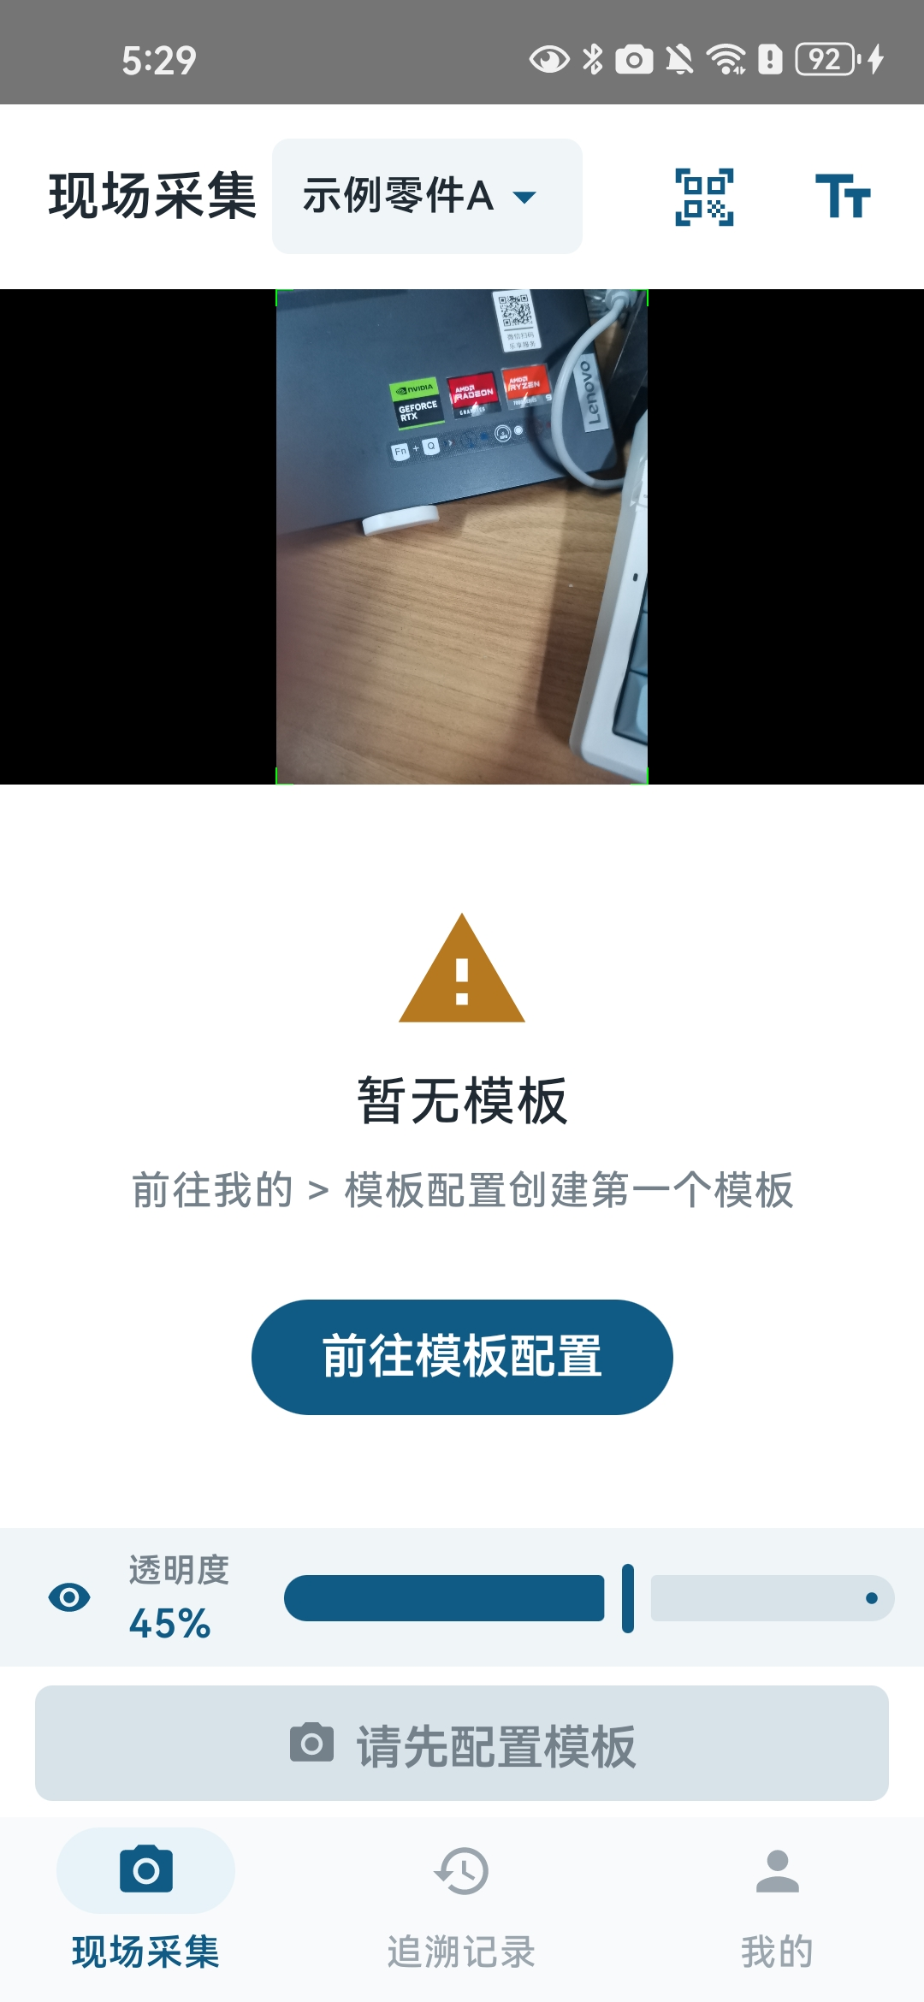
图 1 进入现场采集：尚未配置模板（素材：现场采集界面-模板配置.jpg）
启动后默认进入“现场采集”。页面上方显示当前零件选择框、扫一扫入口和 OCR 钢印入口；中部是实时相机画面；如果当前零件没有模板，页面会提示“暂无模板”，并提供“前往模板配置”。
- 首次使用或当前零件还没有视角时，点击“前往模板配置”；也可以从底部“我的”进入模板配置。
- 如果相机尚未准备好，先等待相机初始化；相机不可用时不要连续点击拍照。
提示 现场采集页是日常作业入口，不建议在这里临时修改 ROI；模板、视角和 ROI 配置集中在“我的 → 模板配置”。

2. 模板配置列表
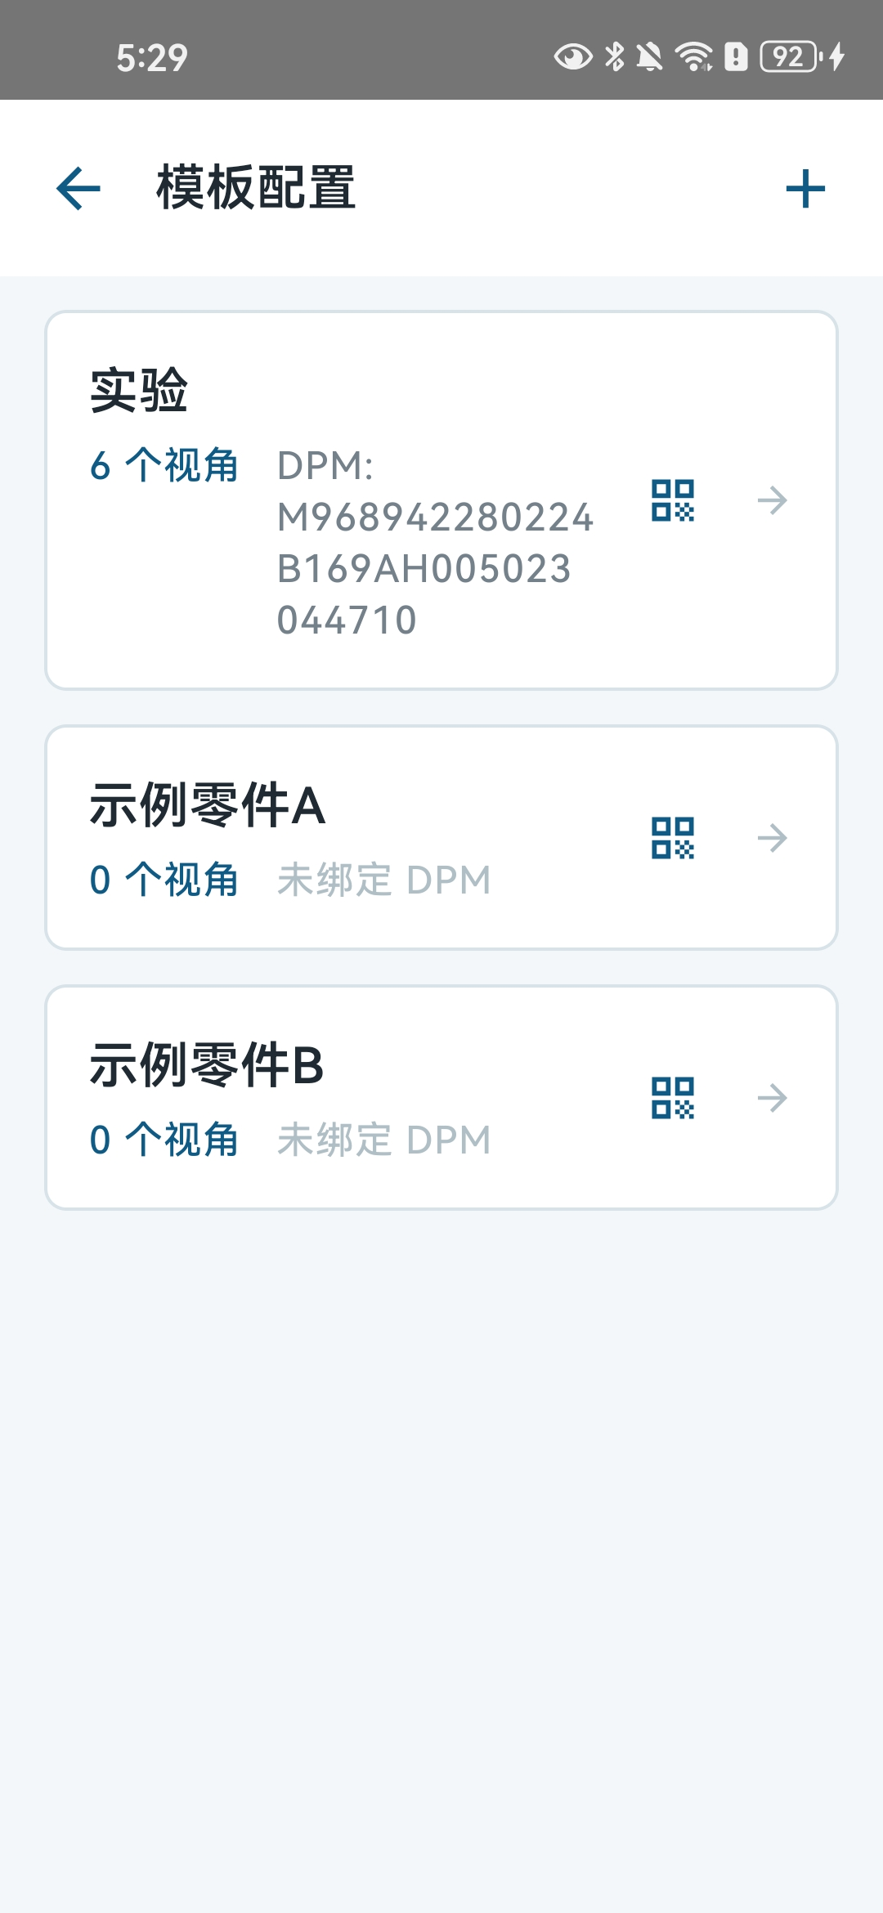
图 2 模板配置列表（素材：配置模板-新建模板.jpg）
模板配置页按零件展示已有模板和视角数量。每个零件卡片显示视角数、DPM 绑定状态，右上角“+”用于创建新零件。点击零件卡片进入该零件的视角网格。
- 点击右上角“+”创建零件；如果已有零件，点击对应卡片进入详情。
- 已绑定 DPM 的零件会显示 DPM 信息；未绑定时显示“未绑定 DPM”。
提示 零件 ID 是稳定标识，创建后应尽量保持不变；现场识别和模板包导入都依赖它。

3. 新建零件：填写 ID 和名称
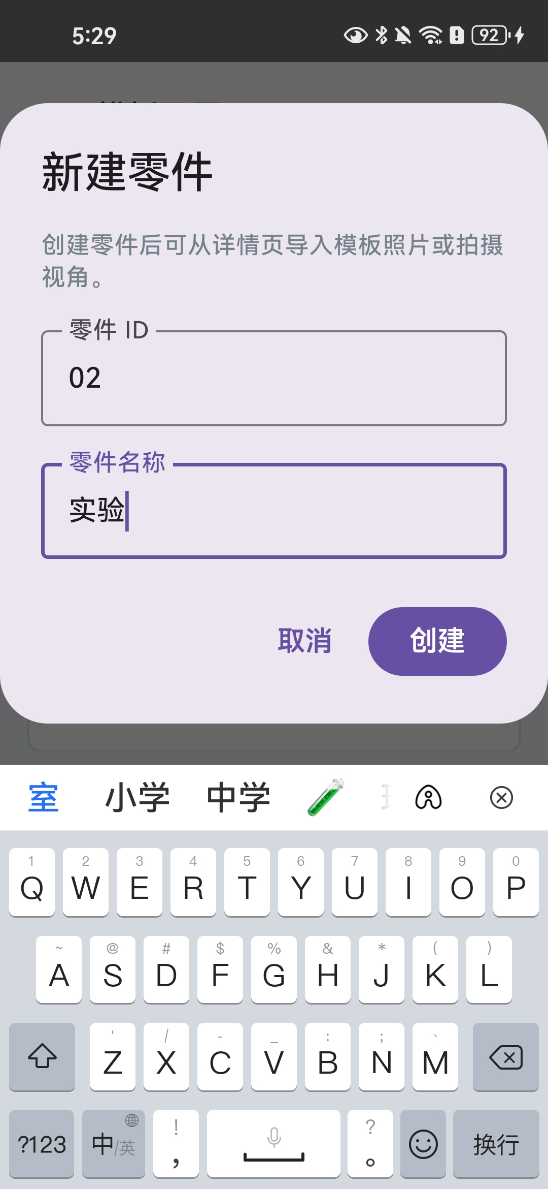
图 3 新建零件：填写 ID 和名称（素材：新建模板零件-填写ID名称.jpg）
新建零件对话框至少需要填写“零件 ID”和“零件名称”，型号和 DPM 码可以先留空，后续再配置。示例中零件 ID 为 02，名称为“实验”。
- 输入零件 ID：仅支持字母、数字、下划线和连字符，长度 1～64 位。
- 输入零件名称；型号为可选项，便于现场区分同类零件。
- 点击“创建/保存”完成创建；ID 重复或格式不合法时按提示修改。
提示 如果准备通过扫码绑定 DPM，创建时可以不填 DPM 码，创建完成后从详情页右上角二维码按钮绑定。

4. 零件详情：拍摄或导入模板视角
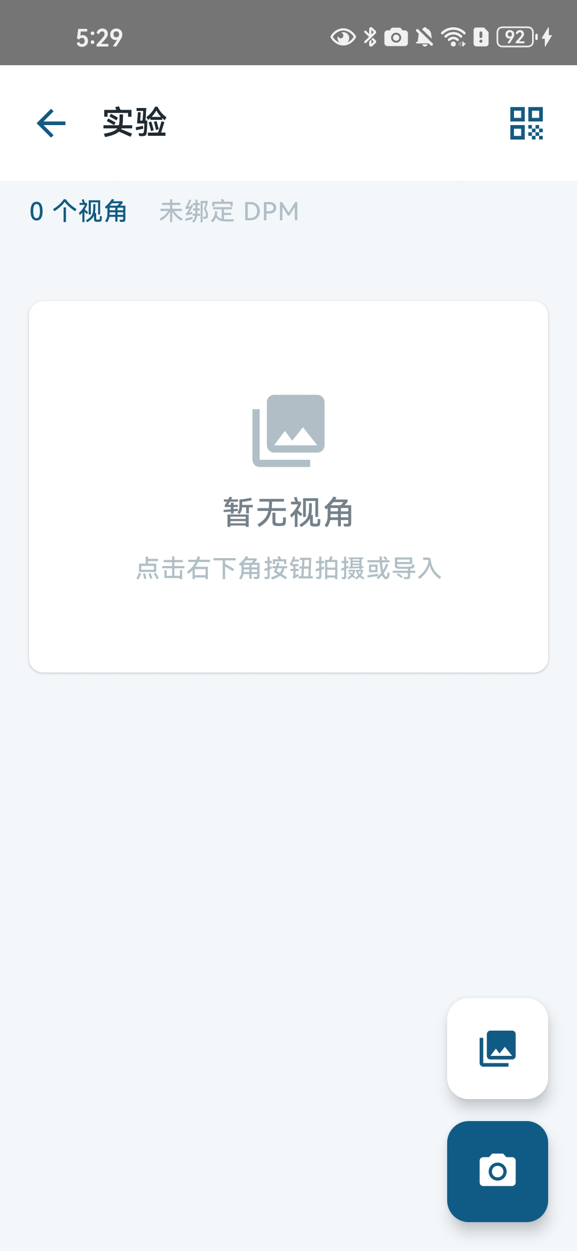
图 4 零件详情：拍摄或导入模板视角（素材：零件创建完毕-配对DPM码-拍摄导入图片.jpg）
零件详情页显示当前零件的视角数量和 DPM 状态。尚无视角时，页面中央提示“暂无视角”；右下角提供两个操作：上方为从相册导入，下方为用手机相机拍摄新的模板视角。
- 如需绑定 DPM，点击右上角二维码图标进入扫码页面。
- 点击右下角蓝色相机按钮，拍摄一个新的模板视角；拍摄成功后会回到详情页。
- 点击右上角白色图片按钮，从相册多选模板图片，系统按导入顺序建立多个视角。
提示 模板参考图应尽量覆盖完整零件、光照均匀、角度稳定；模板图是后续透明叠加和 ROI 定位的依据。

5. 为零件绑定 DPM：实时扫一扫
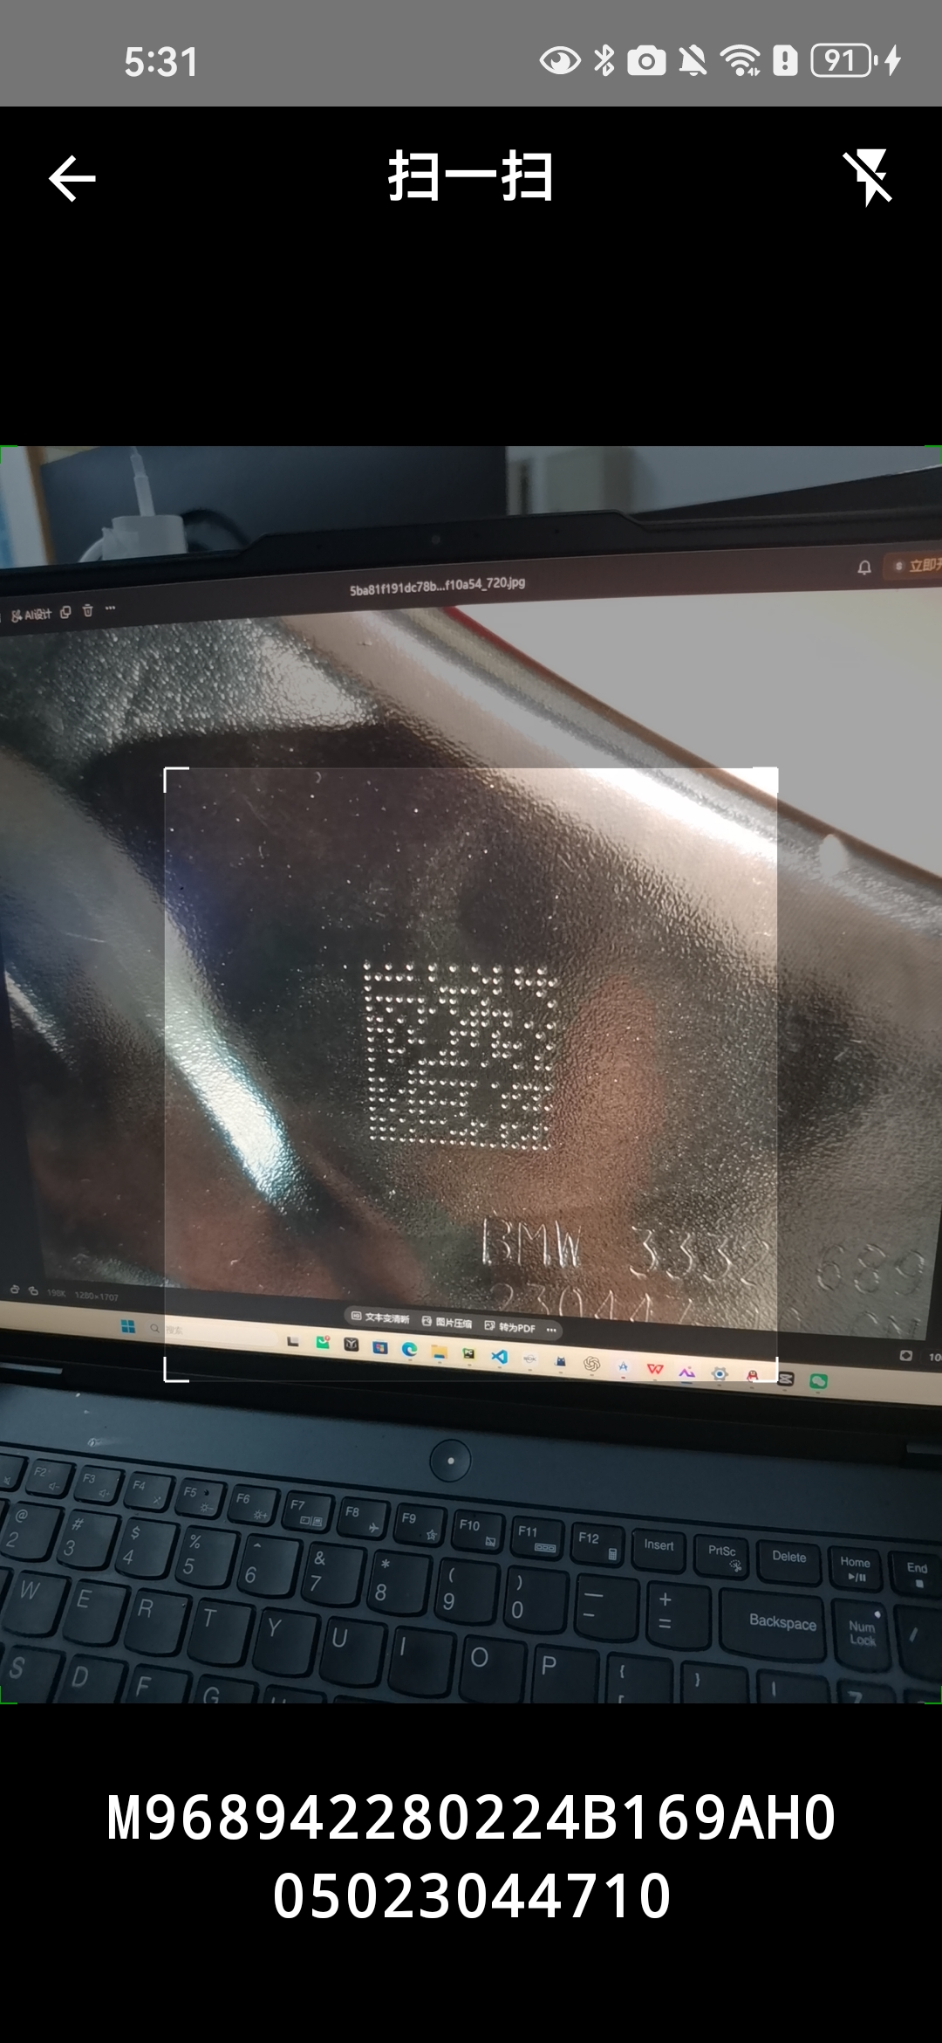
图 5 为零件绑定 DPM：实时扫一扫（素材：配对DPM码.jpg）
DPM 扫码页是全屏相机实时扫描界面。将零件上的 Data Matrix 码放入扫描框，识别成功后会显示解码文本；当前代码支持后置相机、闪光灯和工业 DPM 预处理链。
- 让 DPM 码尽量位于扫描框中央，保持手机稳定并避免强反光。
- 光线不足时点击右上角闪光灯图标；识别成功后返回上一页。
- 绑定时若该码已属于其他零件，系统会拒绝冲突绑定；先处理旧绑定再重试。
提示 现场采集顶部的“扫一扫”同样只支持手机相机实时扫码；未知 DPM 码会提示先在模板配置中绑定。

6. 模板视角完成：查看视角数量与 ROI 数量
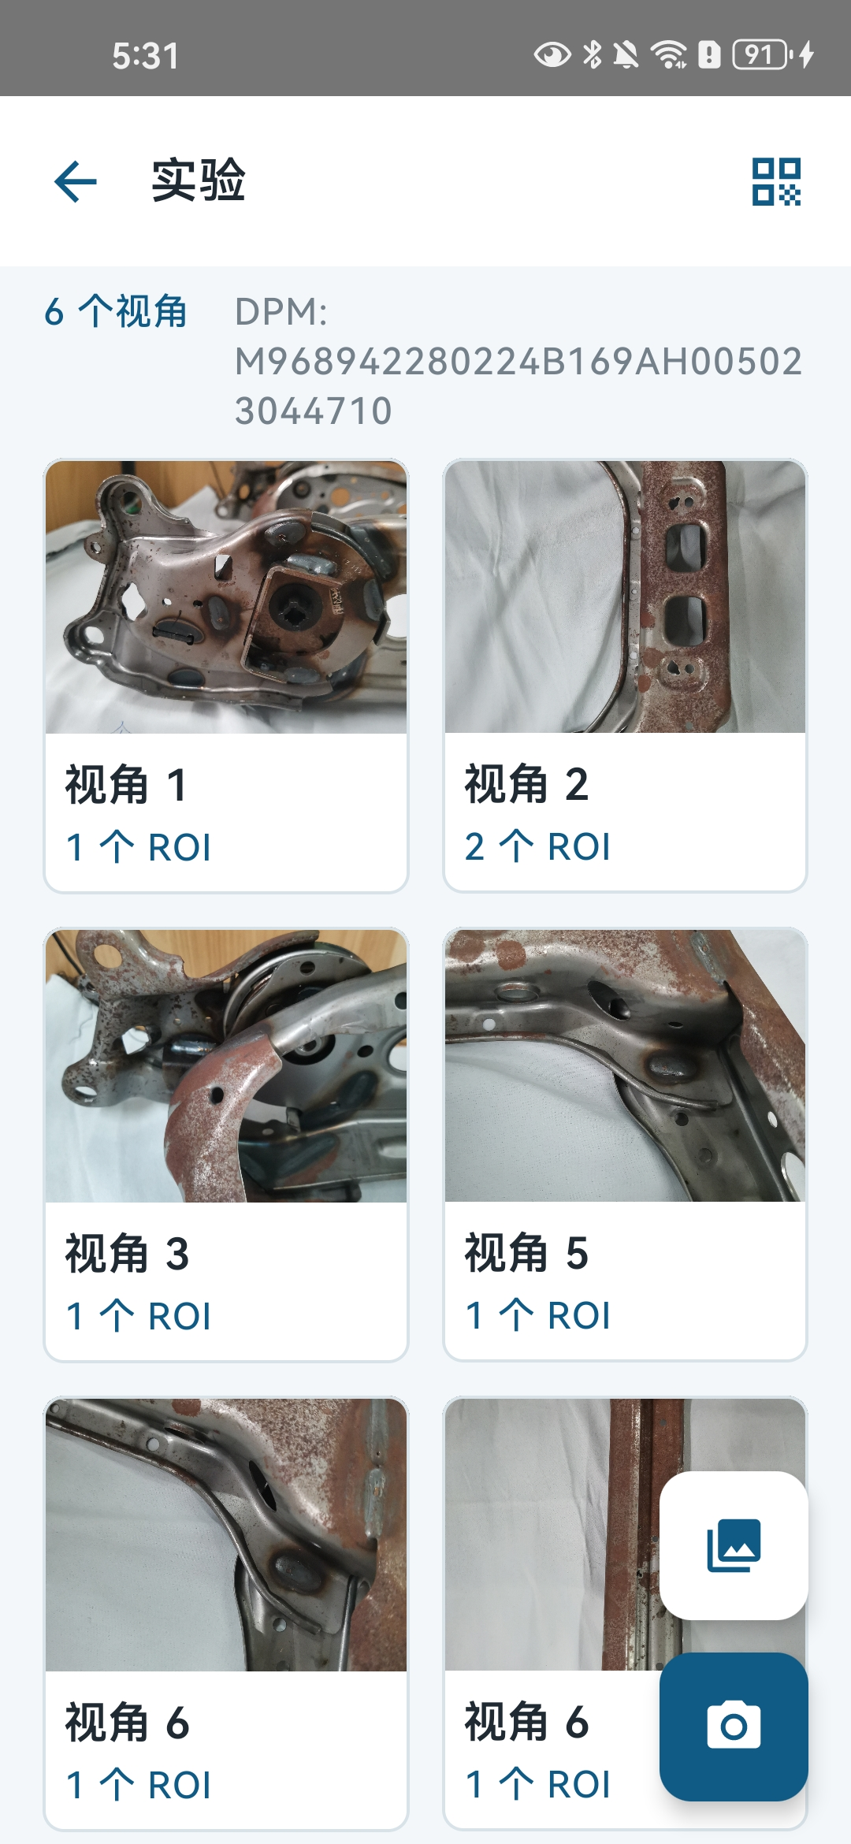
图 6 模板视角完成：查看视角数量与 ROI 数量（素材：视角拍摄完毕.jpg）
零件详情页以网格显示模板视角。卡片中包含缩略图、视角名称和 ROI 数量；示例零件有 6 个视角，不同视角可以配置不同数量的 ROI。
- 点击某个视角卡片进入“模板详情”，查看图片、顺序、状态和 ROI 列表。
- 如需增加视角，点击右下角蓝色相机按钮；如需从本机图片建立视角，点击上方图片按钮。
- 长按视角卡片可删除该视角，系统会同时删除参考图片和已有 ROI 配置。
提示 视角顺序会影响现场采集顺序和导出目录；如现场有固定拍摄路线，请按路线建立或整理视角。

7. 进入模板详情：查看和编辑 ROI
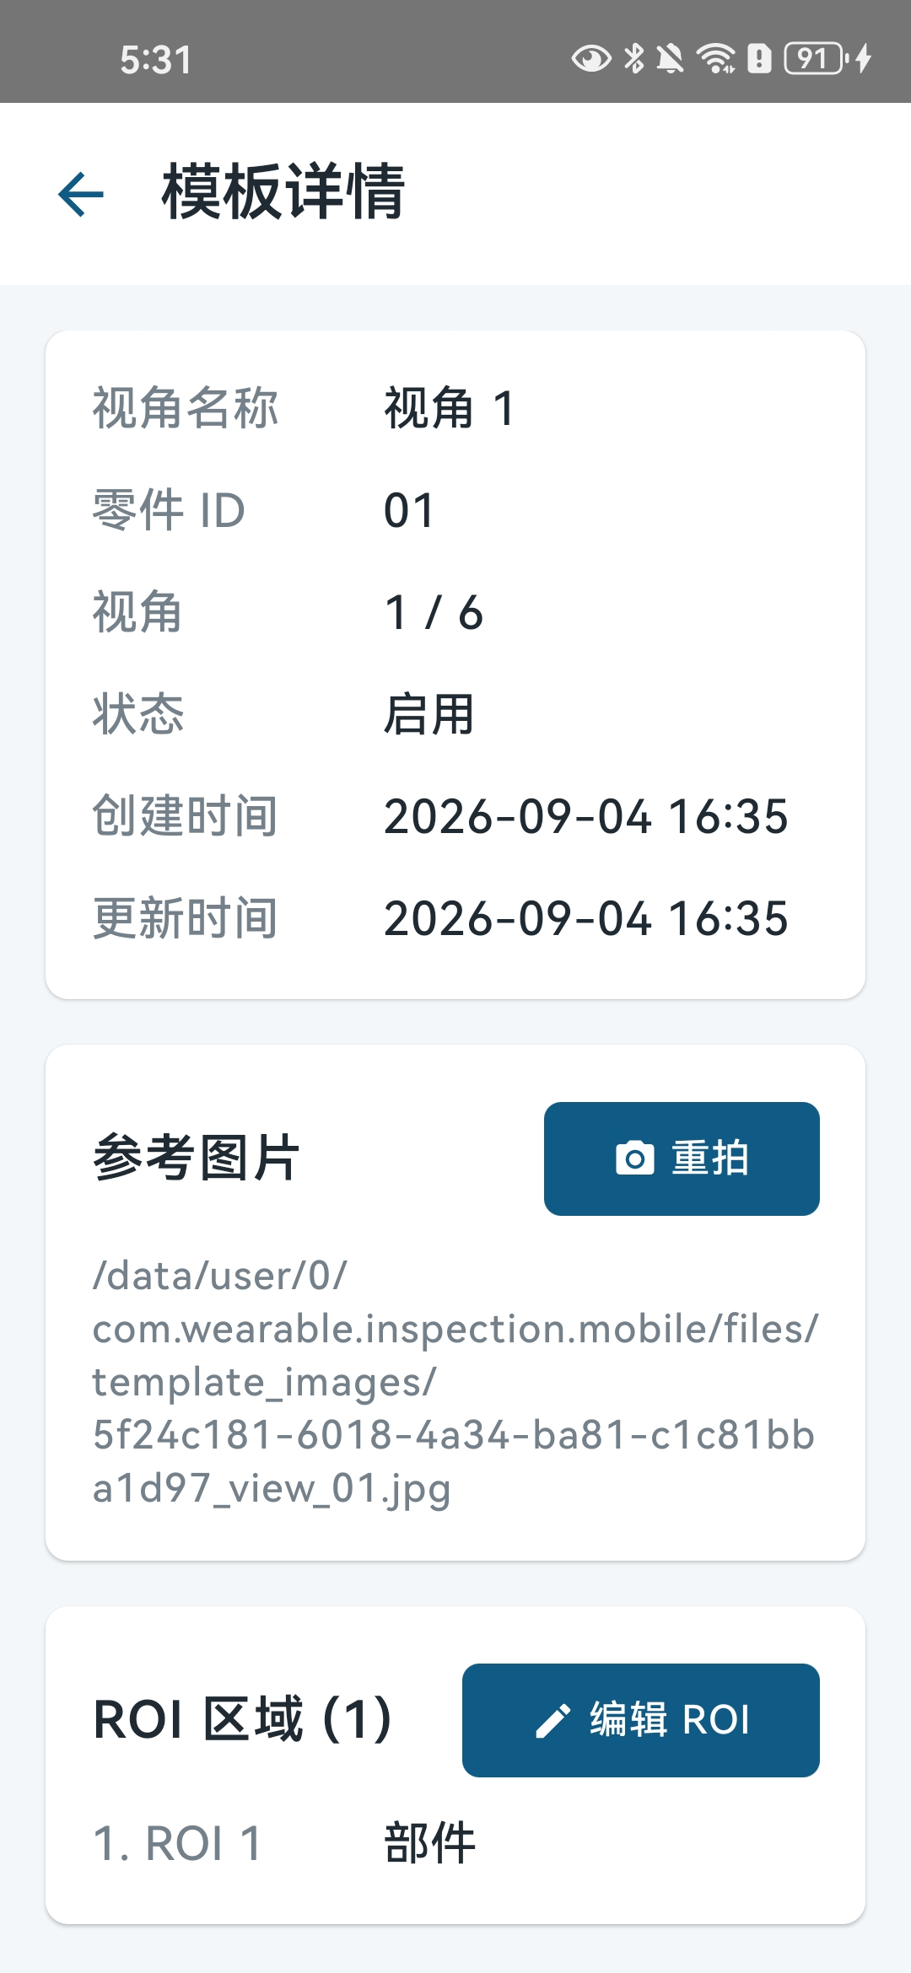
图 7 进入模板详情：查看和编辑 ROI（素材：单个视角设置ROI.jpg）
模板详情页展示视角名称、所属零件、当前视角序号、启用状态、创建/更新时间、参考图片路径和 ROI 列表。示例中视角 1/6 已定义 1 个 ROI，属性显示为“部件”。
- 确认参考图片和视角序号无误；需要重新采集模板图时点击“重拍”。
- 在“ROI 区域”卡片中查看 ROI 数量和每个 ROI 当前目标属性。
- 点击“编辑 ROI”进入 ROI 编辑器，新增、移动、缩放、删除或修改目标属性。
提示 历史 ROI 如果没有目标属性，会显示“未选择”；不要根据 ROI 位置自行猜测属性，应在编辑器中补选。

8. ROI 编辑器：选择目标属性
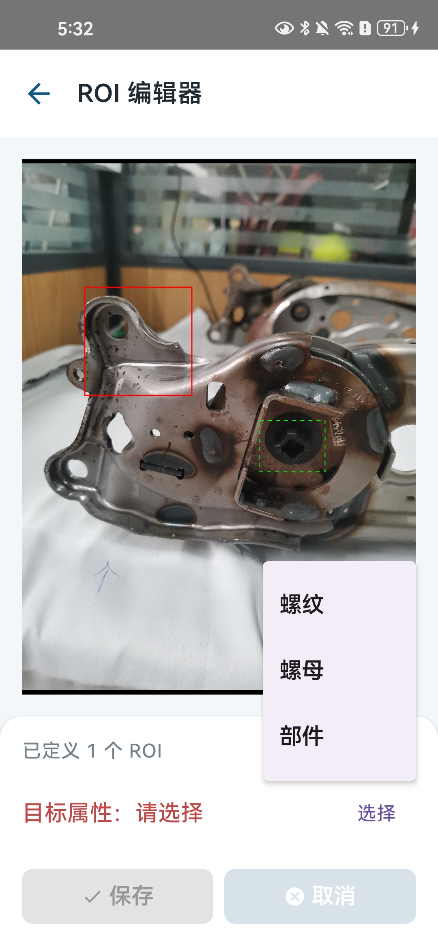
图 8 ROI 编辑器：选择目标属性（素材：单个视角ROI编辑-属性.jpg）
ROI 编辑器在模板图上叠加显示红色/绿色 ROI 框。底部显示已定义数量和“目标属性”，属性菜单提供三种稳定选项：螺纹、螺母、部件。
- 新建 ROI：点击“添加 ROI”，在模板图片的有效内容区域内拖拽绘制矩形。
- 选择 ROI：点击或长按已有矩形；选中后可拖拽矩形移动，拖拽四角控制柄缩放。
- 点击“选择”，从“螺纹 / 螺母 / 部件”中选择与该 ROI 对应的目标类型。
- 需要修改已有 ROI 时，先选中目标 ROI，再点击“修改”重新选择属性。
提示 保存按钮在目标属性未选择时保持不可用；当前任务只配置属性和坐标，不执行自动检测。

9. ROI 编辑器：保存完成
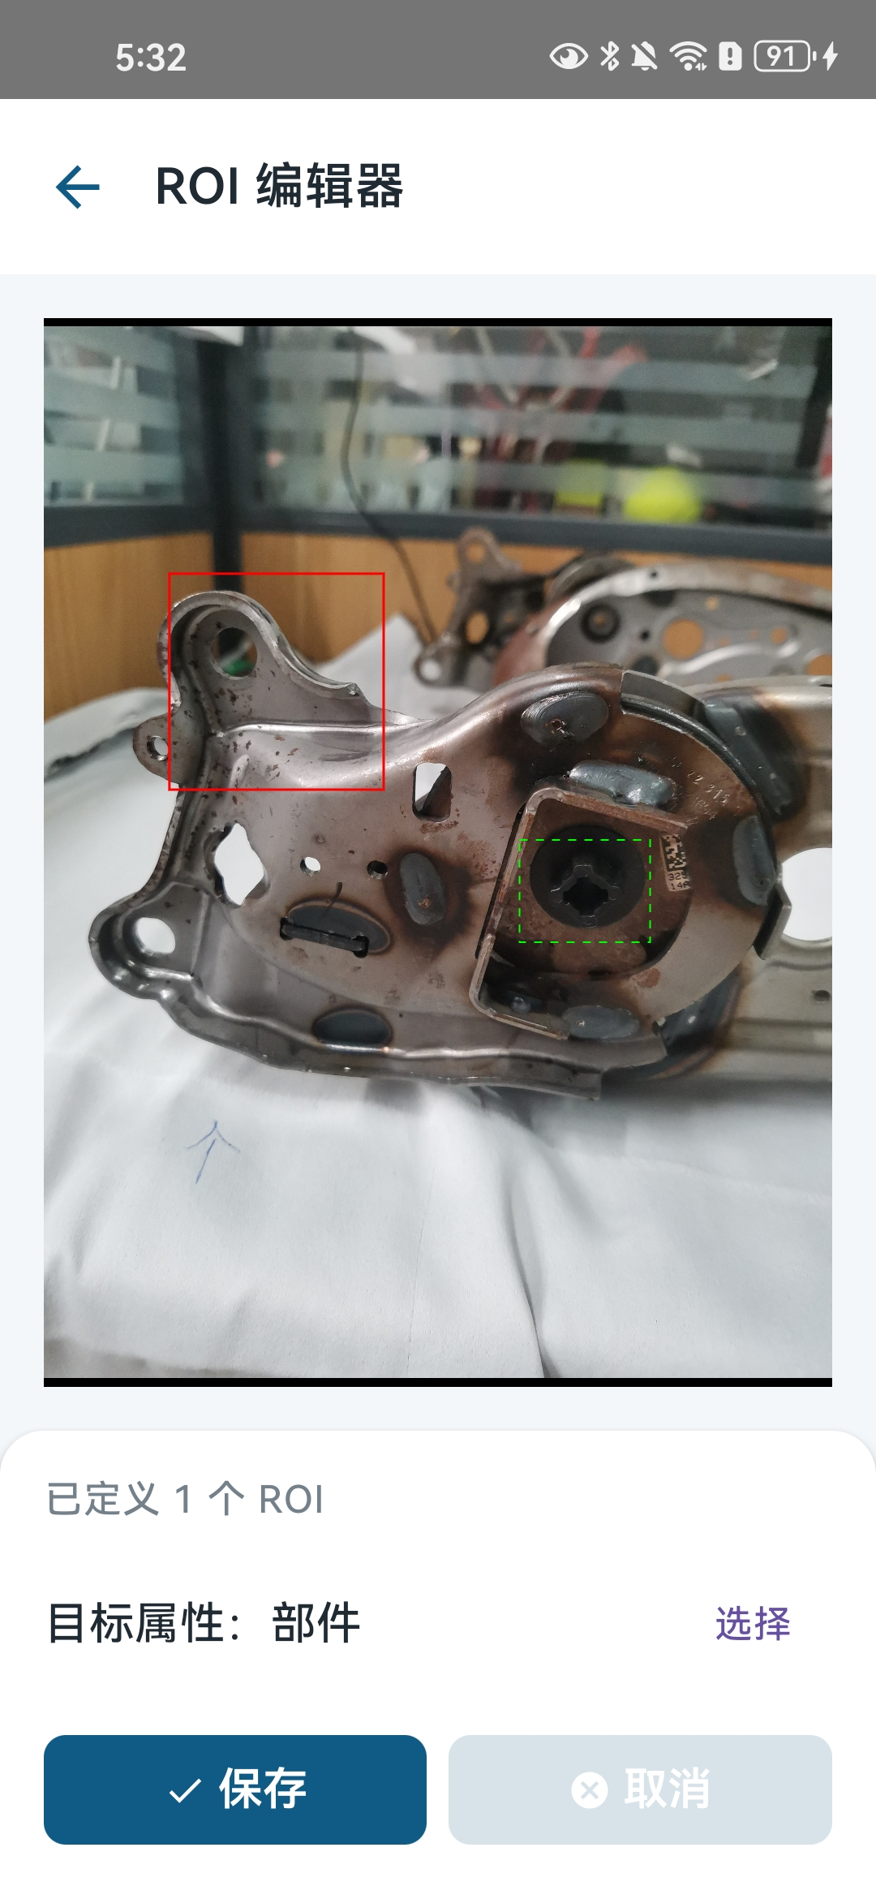
图 9 ROI 编辑器：保存完成（素材：ROI编辑完毕保存.jpg）
选择目标属性后，底部会显示具体属性（示例为“部件”），蓝色“保存”按钮可用。保存会同时保留 ROI 的位置和目标属性。
- 检查 ROI 框是否完整覆盖目标区域，并确认没有超出模板图片内容边界。
- 确认“目标属性”正确后点击“保存”；不想修改时点击“取消”。
- 返回模板详情，确认 ROI 列表中出现正确属性；重新进入页面仍应保持。
提示 同一个视角可以有多个 ROI，每个 ROI 可以选择不同属性；属性不是整个零件的全局属性。

三、现场采集：按视角拍照并人工确认
模板配置完成后，日常操作都从“现场采集”开始。系统以当前零件和模板的视角顺序创建一个采集批次；每次拍照都关联到该批次、当前视角、模板和照片文件。

10. 现场采集：模板透明叠加
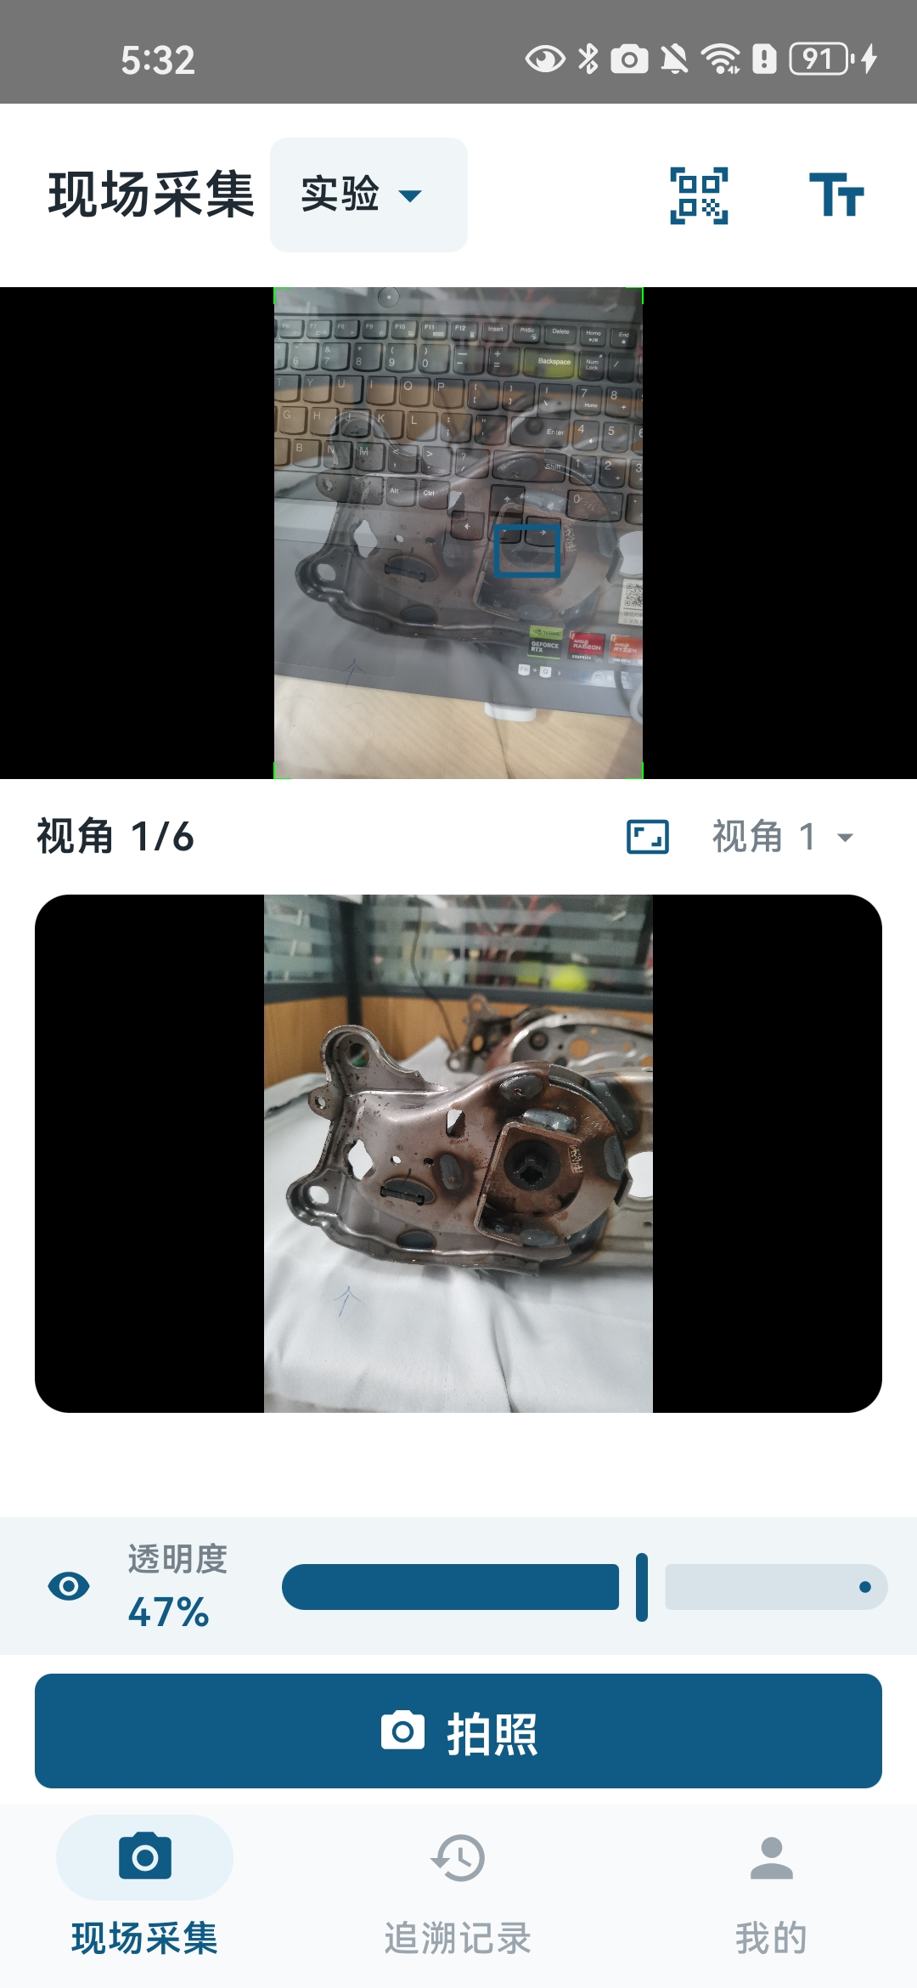
图 10 现场采集：模板透明叠加（素材：模板配置完毕开始采集.jpg）
配置完成后，现场采集页顶部显示当前零件（示例为“实验”），实时相机画面中叠加模板参考图和 ROI 引导框。下方显示当前视角序号、模板参考图、透明度滑块和“拍照”按钮。
- 在顶部零件选择框中确认当前零件；也可以点击“扫一扫”扫描已绑定 DPM，自动切换零件及其模板。
- 用模板参考图辅助摆放现场零件，观察实时画面和下方参考图是否一致。
- 拖动“透明度”滑块调节模板叠加强度；点击眼睛图标可临时隐藏/显示模板。
- 画面稳定、目标清晰后点击“拍照”，等待保存完成。
提示 当前页的模板叠加用于人工对位和拍摄辅助，不代表已经完成自动轮廓对齐或自动检测。

11. 切换现场采集视角
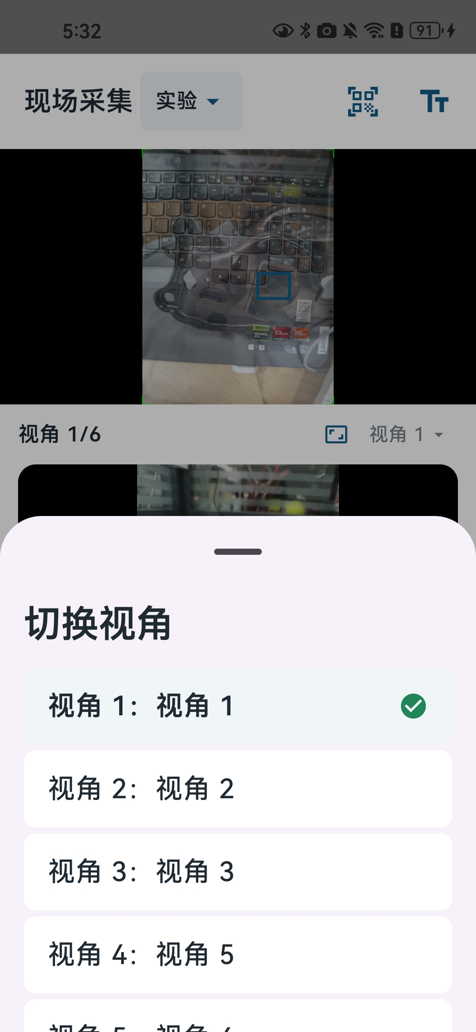
图 11 切换现场采集视角（素材：切换采集视角.jpg）
点击视角选择区域后弹出“切换视角”底部面板。面板列出模板视角的顺序和名称，当前视角带有绿色勾选。
- 点击目标视角名称切换模板参考图、视角序号和 ROI 配置。
- 切换前确认上一视角的照片和人工确认已经完成；未完成的视角不要用切换来代替确认。
- 按模板顺序工作时，优先从 1/6 依次拍到 6/6，避免漏拍。
提示 每张现场照片按实际拍摄视角写入当前批次；不要只按列表位置判断照片归属。

12. 拍照完成后：逐个 ROI 和总体结果人工确认
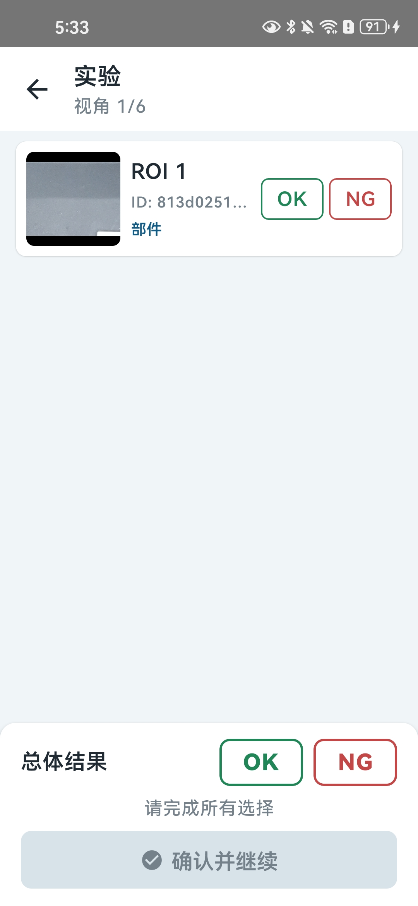
图 12 拍照完成后：逐个 ROI 和总体结果人工确认（素材：单个视角采集完毕人工勾选RO区域检测.jpg）
有 ROI 的视角拍照成功后会进入人工确认页。每张 ROI 卡片显示 ROI 子图、ROI 名称、ID、目标属性和 OK/NG；底部单独提供整张照片的“总体结果”OK/NG。
- 逐张查看 ROI 子图，点击该 ROI 的“OK”或“NG”；每个 ROI 都必须选择一次。
- 在底部“总体结果”中独立选择整张照片的 OK 或 NG；总体结果不会由 ROI 结果自动计算。
- 确认所有 ROI 和总体结果后，“确认并继续”按钮才会可用；点击后保存本视角确认记录并进入下一视角。
- 如果任意 ROI 或总体结果为 NG，仍点击“确认并继续”完成保存；NG 不会被丢弃。
提示 未选择时不会默认 OK/NG。当前源码把软件检测结果保留为 null/未执行，人工确认仅表示现场人员的复核结论。无 ROI 的视角仍会保存照片并直接进入下一视角。

四、采集完成：生成报告并导出结果
当批次的所有模板视角都完成拍照后，系统结束采集批次并进入检测结果页。只有完成全部视角并且照片索引完整时，批次才允许导出 ZIP。

13. 所有视角完成：检测报告已生成
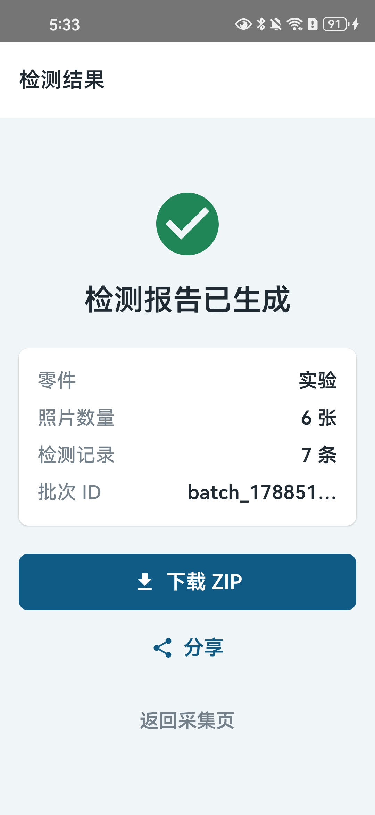
图 13 所有视角完成：检测报告已生成（素材：所有视角采集完毕-生成检测报告-下载分享.jpg）
结果页显示“检测报告已生成”，并汇总零件名称、照片数量、检测记录数量和批次 ID。页面提供“下载 ZIP”“分享”和“返回采集页”。
- 先核对零件名称、照片数量和批次 ID，确认这是本次采集。
- 点击“下载 ZIP”，在系统文件选择器中选择保存位置；下载成功后可在文件管理器中打开。
- 点击“分享”可调用系统分享面板，把生成的 ZIP 交给协作软件或文件传输工具。
- 完成交付后点击“返回采集页”，开始下一批次或切换零件。
提示 采集未完成时不会生成可导出的结果包；追溯记录中的未完成批次也会显示“拍完全部视角后才能导出 ZIP”。

14. ZIP 根目录：照片目录和综合 CSV
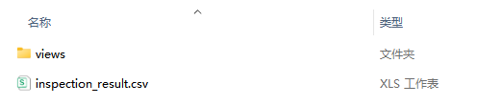
图 14 ZIP 根目录：照片目录和综合 CSV（素材：zip包.png）
检测结果 ZIP 的根目录包含 views 文件夹和 inspection_result.csv。views 保存本批次照片，CSV 是 Excel/WPS 可打开的综合索引和确认记录表。
- 打开 ZIP 后先确认存在 views 文件夹和 inspection_result.csv。
- 如果只需要核对照片，进入 views；如果需要核对 ROI 结果、时间和关联关系，打开 CSV。
- 不要把其他批次或其他零件的照片手工放入同一个 ZIP，以免破坏批次边界。
提示 CSV 是 Excel 兼容的 CSV，不是独立的 .xlsx 文件；用 Excel/WPS 打开时如遇中文显示异常，选择 UTF-8 编码导入。

15. ZIP 内照片：按视角分目录
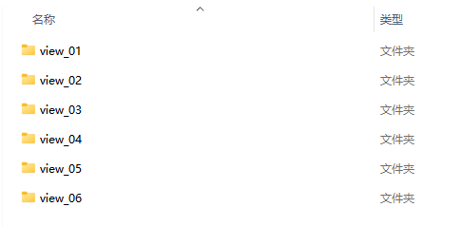
图 15 ZIP 内照片：按视角分目录（素材：zip包-图片.png）
views 文件夹按视角拆分为 view_01、view_02 等子目录。系统按实际 View 写入照片；同一视角重拍的照片也会保留，并通过唯一文件名避免覆盖。
- 按 view_01、view_02 等目录检查每个视角是否有照片。
- 重点检查数量是否与结果页的照片数量一致；如果有重拍，注意同一视角可能有多张照片。
- 查看照片时以 ZIP 内目录和 CSV 的照片索引为准，不要仅按文件名推断视角。
提示 无 ROI 的视角没有 ROI 确认行，但原始照片仍会进入 ZIP；这是正常行为。

16. inspection_result.csv：照片索引与 ROI 确认
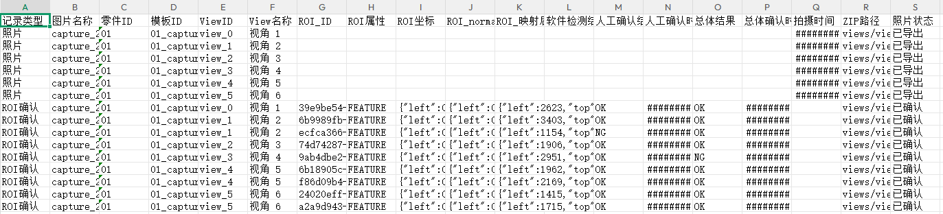
图 16 inspection_result.csv：照片索引与 ROI 确认（素材：zip包-excel.png）
综合 CSV 同时包含照片行和 ROI 确认行。表头覆盖零件、模板、View、ROI、ROI 属性、归一化坐标、现场像素坐标、人工确认结果、确认时间、总体结果和 ZIP 内照片路径等信息。
- 先看记录类型：照片行用于照片索引，ROI确认行用于逐个 ROI 的人工确认。
- 查看“ROI属性”确认模板配置的螺纹/螺母/部件没有串用；查看“人工确认结果”确认 OK/NG。
- 检查“总体结果”和“总体确认时间”，它们是整张照片的独立人工结论。
- 如果表格中出现 ####，通常是列宽不足；在 Excel/WPS 中拉宽日期列即可，不代表数据为空。
提示 软件检测结果字段可能为空，表示本版本未执行自动 Detector；不要用空值替换或手工改成 PASS/FAIL。

五、追溯记录：筛选、导出和清理采集批次
追溯记录保存每次现场采集批次。批次以稳定 batchId 关联照片和人工确认记录；卡片选择、删除和导出都针对 batchId，不按列表位置或零件名称误删。

17. 追溯记录：筛选、选择、导出和删除
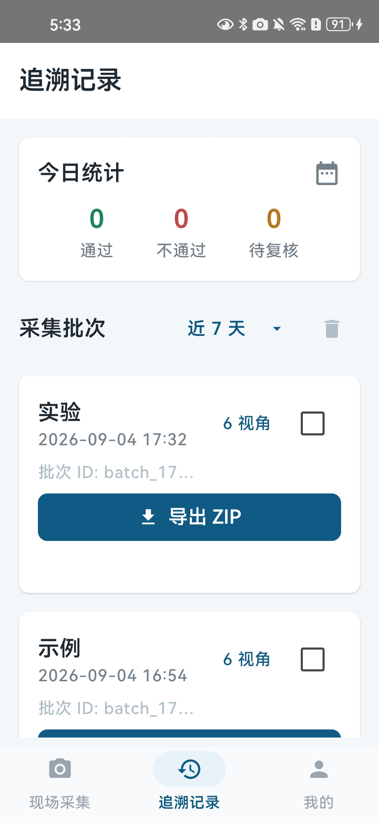
图 17 追溯记录：筛选、选择、导出和删除（素材：追溯采集记录-删除-下载.jpg）
追溯记录页顶部显示今日统计：通过、不通过、待复核。下方“采集批次”可切换今日、近 3 天、近 7 天和所有；每张批次卡片显示零件、采集时间、视角数、批次 ID、选择框和导出按钮。
- 点击筛选器选择时间范围；默认显示“近 7 天”。
- 点击批次卡片或右侧复选框选中批次，选中后卡片会突出显示，顶部垃圾桶按钮可用。
- 点击“导出 ZIP”导出已完成批次；采集中的批次会禁用导出按钮。
- 点击垃圾桶后核对弹窗中的批次数量和批次信息，确认后删除所选批次的照片和确认记录。
提示 批次删除不可恢复，但不会删除模板配置；如果只是想移除模板而保留历史照片，应使用模板包删除或模板/视角管理入口。

六、模板包和零件管理
模板包适合在设备之间迁移或备份模板配置；零件管理适合维护零件主数据。两者的删除范围不同，操作前请先确认目标。

18. 模板包：导入、导出和删除
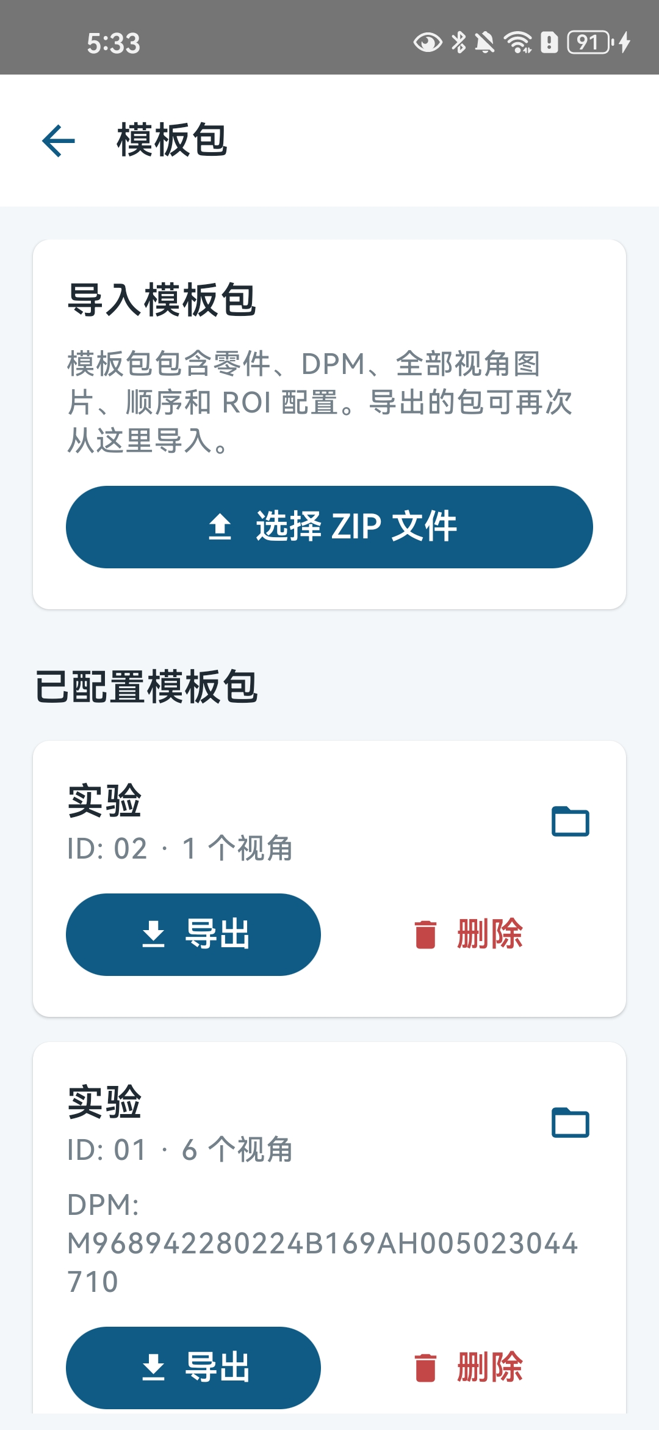
图 18 模板包：导入、导出和删除（素材：模板包的导入和导出.jpg）
模板包页面提供“选择 ZIP 文件”导入入口，并列出已配置模板包。每个模板包卡片显示零件、ID、视角数量和可选 DPM，下面提供“导出”和“删除”。
- 导入：点击“选择 ZIP 文件”，选择符合格式的模板 ZIP；系统会校验零件、视角图片、顺序和 ROI 配置。
- 导出：在对应零件卡片点击“导出”，再在系统文件选择器中选择保存位置。
- 导入成功后检查模板数量、ROI 数量和警告信息；缺图或非法 ROI 可能被跳过并提示。
- 删除模板包会删除该零件的模板视角、参考图片和 ROI，但会保留历史采集批次和照片。
提示 模板包不是现场检测结果 ZIP：模板包用于配置迁移，检测结果 ZIP 用于交付现场照片和确认记录。

19. 零件管理：左滑显示删除
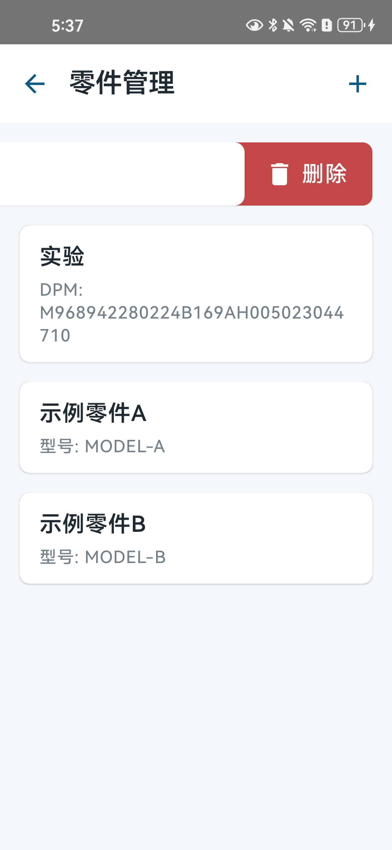
图 19 零件管理：左滑显示删除（素材：零件管理-左滑删除.jpg）
零件管理页显示所有零件及其型号、DPM 信息。对某个零件卡片从右向左滑动，会露出红色“删除”操作。右上角“+”可新建零件。
- 进入“我的 → 零件管理”，找到需要维护的零件。
- 从零件卡片右侧向左滑动，显示红色删除区域；松手后进入二次确认。
- 如需新建零件，点击右上角“+”，填写 ID、名称，可选填型号和 DPM 码。
提示 零件删除会连带删除该零件下的模板和视角；历史检测记录按当前实现保留。

20. 删除零件：确认删除范围
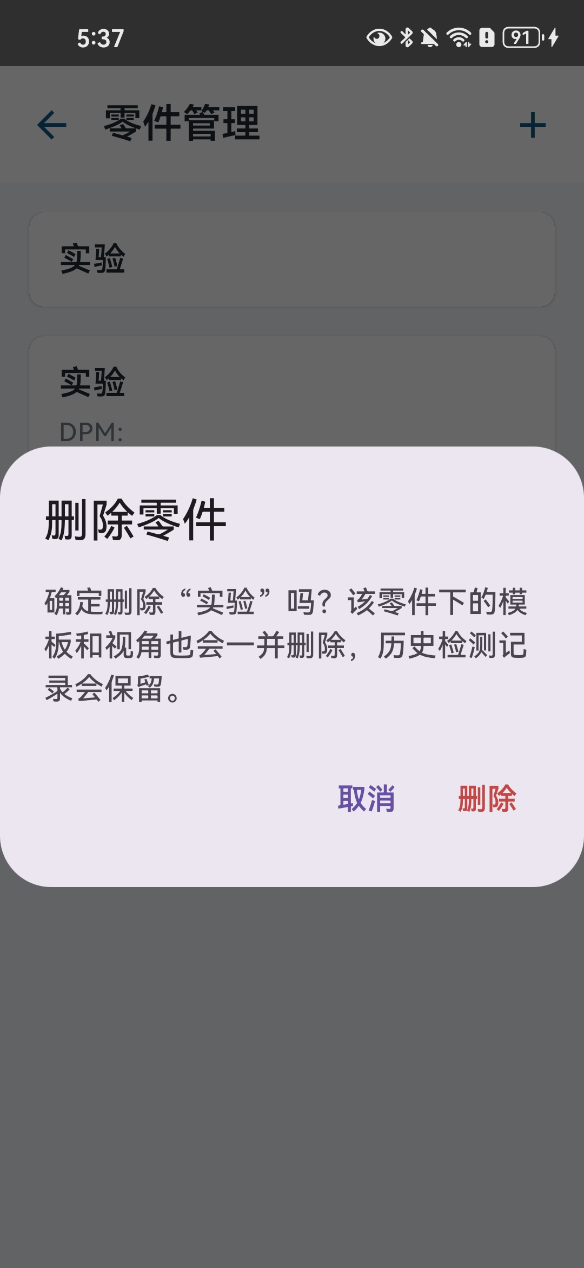
图 20 删除零件：确认删除范围（素材：零件管理-删除零件确认.jpg）
删除确认框会明确提示零件名称和删除范围：该零件下的模板和视角会一起删除，历史检测记录会保留。只有点击“删除”后才执行。
- 核对弹窗中的零件名称，避免把相邻零件误删。
- 需要保留配置时点击“取消”；确定不再使用该零件时点击“删除”。
- 删除完成后返回零件列表；如需恢复，只能重新创建零件并重新配置或导入模板包。
提示 零件删除属于高影响操作。若只是清理某个模板包，不要从这里删除整个零件。

七、设置与常见问题

7.1 应用设置
进入“我的 → 应用设置”可调整当前代码已接入的两类设置：DPM 网格重建尺寸和相机预览显示比例。
- DPM 网格重建尺寸：自动（16/18/20）、16×16、18×18、20×20。默认自动；固定尺寸只适用于已知码制场景。
- 预览显示比例：原比例会完整显示相机画面，可能保留黑边；填充预览会铺满区域，但边缘可能被裁切。设置只影响预览显示，不改变拍照文件和坐标数据。
- 版本与诊断区域可查看当前应用版本、构建类型和包名。

7.2 常见问题处理
相机未就绪 先等待初始化完成；仍失败时点击重试。若提示相机权限被拒绝，到系统设置开启相机权限；若提示相机被其他应用占用，关闭其他相机应用后再试。
没有模板 返回“我的 → 模板配置”，选择零件后拍摄或导入至少一个模板视角；配置完成后回到现场采集。
DPM 未找到 先确认码面清晰、无强反光、位于扫描框附近；未知码需要先在模板配置中绑定到零件。现场扫码不支持相册导入码图。
ROI 无法保存 检查是否选中了 ROI，并且每个新建或编辑的 ROI 都已选择螺纹、螺母或部件；“未选择”不会自动猜测。
ZIP 无法导出 先确认该批次所有视角都有照片且采集已结束；采集中的批次会禁用导出。若仍失败，检查照片文件是否存在、手机存储空间和保存位置权限。
结果怎么看 本版本以人工确认结果为准：ROI 和总体 OK/NG 会保存到数据库并写入 CSV；软件检测结果保持空值/未执行，不能把人工 OK 当成算法 PASS。

八、操作完成检查清单
交接或提交结果前，建议按以下顺序快速核对：
- 当前零件名称、零件 ID 和 DPM 绑定正确。
- 模板视角数量和采集计划一致，视角顺序没有遗漏。
- 每个启用 ROI 都有正确的目标属性：螺纹、螺母或部件。
- 每个视角都完成拍照；有 ROI 的视角完成全部 ROI 和总体 OK/NG 确认。
- 结果页显示报告已生成，照片数量和批次 ID 与本次任务一致。
- ZIP 根目录包含 views 和 inspection_result.csv；views 内各视角照片齐全。
- CSV 中人工确认结果、总体结果和时间字段可追溯，NG 行没有被删除。

附录：当前版本数据与功能边界
当前工程把零件、模板、ROI、采集批次、照片和人工确认记录分开保存，并通过 batchId、photoId、templateId、viewIndex 和 roiId 关联。这样可以在同一零件的多个视角之间保持数据隔离，也能在导出 CSV 中还原“哪张照片、哪个视角、哪个 ROI、谁确认、何时确认”。
当前源码已接入模板透明叠加、DPM 实时扫码、钢印 OCR 入口、模板包导入/导出、现场多视角拍照、人工确认、批次 ZIP/CSV 导出和追溯批次管理。实时轮廓投影、自动对齐、自动 Detector/PASS-FAIL、结果管理列表等属于后续扩展边界，使用本说明时不要把界面预留入口理解为已经完成自动检测。
数据安全 应用页面显示“离线可用”和“数据仅保存在本机”。导出或分享 ZIP 后，文件将受系统文件管理和分享渠道管理。

